GM DISTRIBUTION
19 Rue des Forges - 86200 Loudun - Tél 05.49.98.33.23 / Fax : 05.49.98.33.63

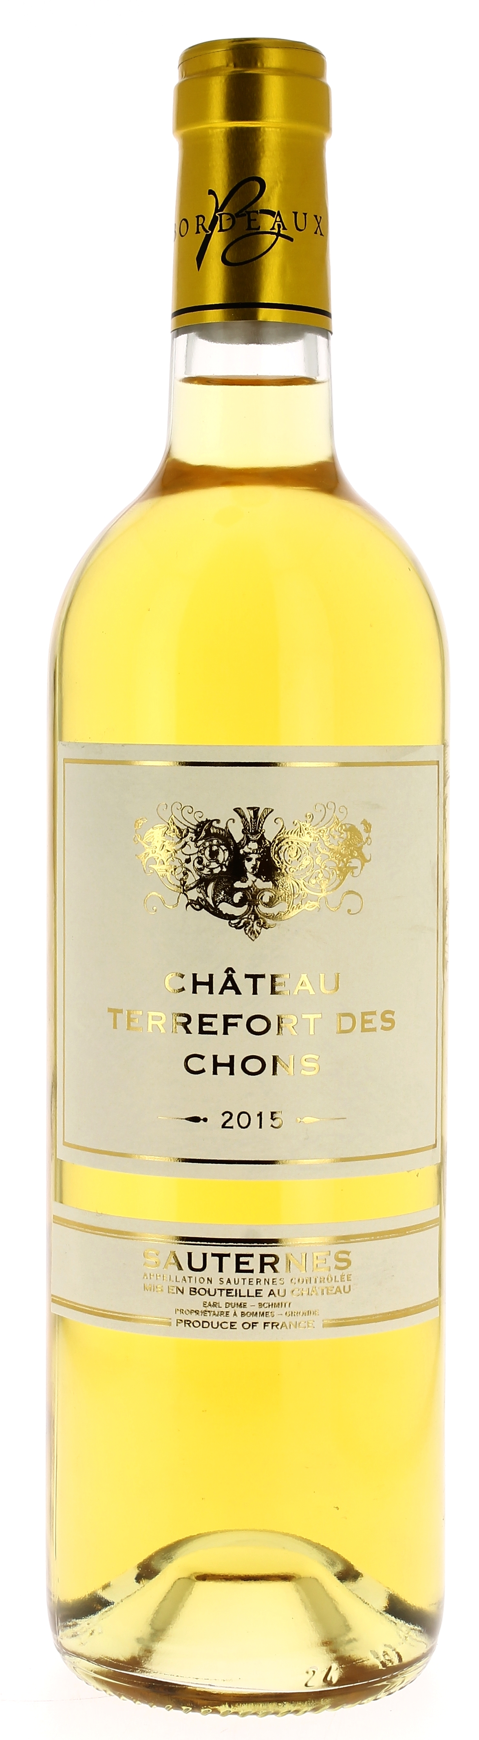

CHÂTEAU TERREFORT DES CHONS 2015
AOC SAUTERNES
EARL Dumé-Schmitt
Vigneron récoltant.

LE VIGNOBLE :
Nature des sols : Graveleux-Calcaire
Age du vignoble : 40 ans
Encépagement : 50% Sémillon
25% Sauvignon
25% Muscadelle

DEGUSTATION & CONSERVATION :
Commentaire de dégustation :
Bouquet mêlant les fruits frais, le miel et les fleurs blanches. On retrouve ces arômes, agrémentés d’une pointe de rôti du meilleur effet, au sein d’une bouche installée dans un joli confort moelleux, bien équilibrée et longue.

Dégustation : entre 8° et 12°
Vieillissement : à boire dans les 8 ans
Accords mets vins : Apéritif, asperges, poulet sans oublier les fromages bleus.

PALLETISATION :
Dimensions palette : 1200/800/1380 mm
Dimension carton : 300/235/160 mm
Poids du carton : 7.5 kg
Bouteilles/carton : 6 bouteilles debout
Cartons/couche : 25
Couches/palette : 4
Bouteilles/palette : 600

Gencod Bouteille : 3 700 678 001 411
Gencod Carton : 3 700 678 001 428

